Организованная образовательная деятельность с детьми старшего дошкольного возраста
Образовательная область «Художественно-эстетическое развитие» (аппликация)
Тема: Шубка для овцы
Цель: подвести детей к новой технике аппликации ватой через проблемную ситуацию
№  этапа | Этапы занятия в рамках технологии открытия нового знания | Содержание деятельности | Методическое сопровождение
 | Предварительная работа | Дети разучивают физминутку «Пастушок и овцы», рассматривают иллюстраций с домашними животными – овцами и баранами.  Воспитатель подготавливает силуэты овец и баранов для аппликации.
1 | Введение в игровую ситуацию | Воспитатель.  -Ребята, представляете, когда я сегодня шла в детский сад, мне пришло сообщение на телефон от кота Васьки.  -Ребята, о чем в сообщении нас просит кот-Васька? Почему холодно овцам и баранам? Что нужно сделать, чтобы им не было холодно?  -Как вы думаете, сможем мы с вами помочь овцам и баранам обрести новую шубку? Какие шубки мы могли бы подарить овцам и баранам?  Воспитатель.  -Вот посмотрите как выглядят овца и баран (Рассматривание изображений животных на картинках).  - Ребята, а какая шубка у овцы и барана? (Пушистая, тёплая, мягкая, кудрявая).  -А какого она цвета? Обратите внимание на то, что шубка у этих животных закручена в колечки. Шубка овцы и баранов спасает не только его самого, но и нас с вами. Посмотрите, какие теплые носочки, варежки, платочек связаны из шерсти овцы и барана. (Дети рассматривают и трогают теплые вязанные вещи)  Воспитатель.  -Ребята, как мы с вами можем позаботиться о том, чтобы овцам и баранам были в теплее.  И перед тем как мы будем им помогать, мы с вами вспомним стихотворение «Пастушок и овцы»  Воспитатель предлагает детям встать и выполнить движения | Текст сообщения  «Здравствуйте, ребята группы «Солнышко» Я и многие другие домашние животные живем у хозяина на ферме. Хозяин о нас хорошо заботится. Да вот беда. У моих друзей овец и баранов состригли всю шерсть. Чтобы навязать из неё деткам к зиме теплых варежек, носочек, шапочек. Холода наступили в этом году рано. Новые шубки у овец и баранов ещё не успели вырасти. Теперь им очень холодно. Ребята, помогите им не замерзнуть».  Изображение домашних животных - овцы и барана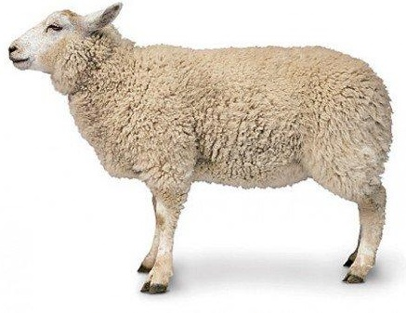  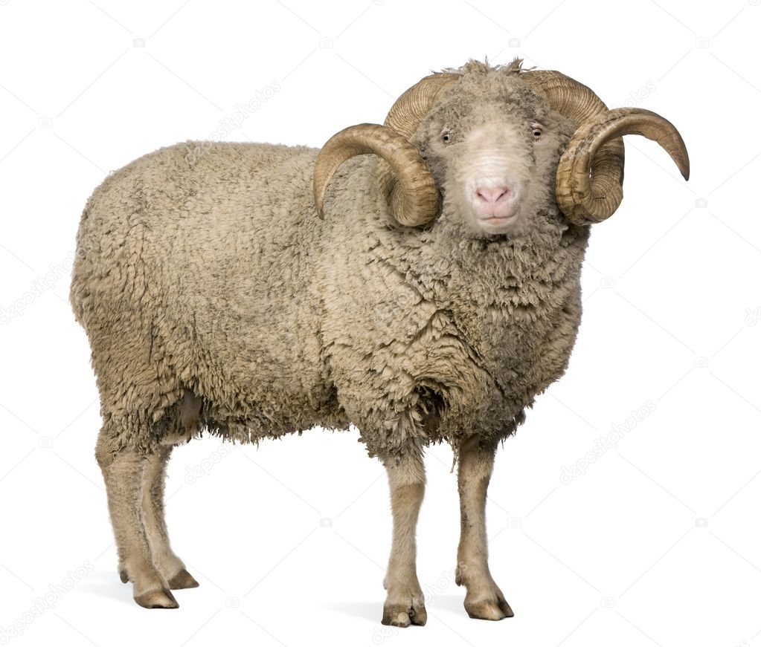  «Пастушок и овцы»  Овцы непослушные,  Им нужен пастушок.  Чтоб охранять от волка их,  Водить их на лужок.  Разбежались все овцы,  Разрезвились на лугу.  Но бегут от волка в домик  Лишь пастух дудит в дуду.  Раз, два, три – мы покружились и в детишек превратились.
2 | Мотивационная игра(играем по знакомым правилам) | Дидактическая игра «Чьи пятнышки»  В руках у детей карточки «пятнышек». Они должны подобрать каждому животному его «пятнышко». | 18 карточек – «пятнышек», включая шерсть  барана, три листа формата А4 .  Макет (изображения) животных, «пятнышек»  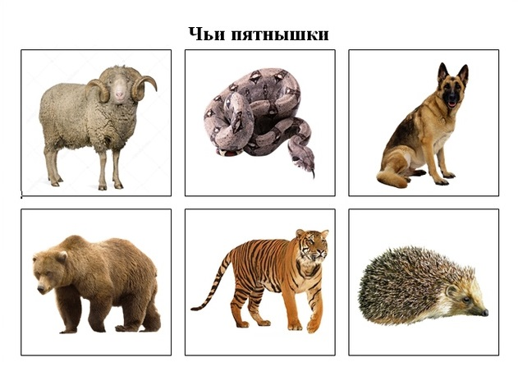  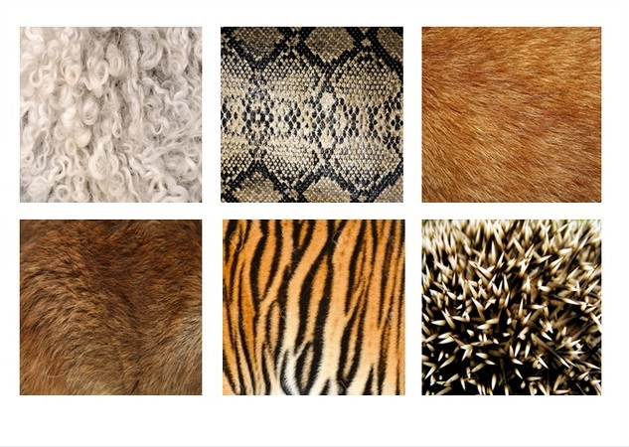
3 | Затруднение в игровой ситуации  (осознаем, что мы что-то ещё не знаем, не умеем). | Воспитатель предлагает подойти к столам, где заранее все подготовлено к аппликации, но нет из чего можно было бы сделать шубку.  -Из чего можем попробовать сделать шубку для овцы и барана, приведите пример? (Вата, салфетки, бумага).  Воспитатель  -Конечно, можем попробовать сделать ватой.  Воспитатель предлагает детям вату  -Ребята, возьмите вату в руки. Как вы думаете, вата какая? (Мягкая, пушистая, белая).  - А она похожа на шубку овцы и барана?  А сейчас мы с вами оденем наших овец и баранов в красивую, пушистую, теплую шубку.  -Ребята, как мы с вами будем выполнять работу?  (Если дети затрудняются ответить, воспитатель говорит берем вату, делим ее на маленькие кусочки, каждый кусочек скатываем в шарик, затем берем кисточку опускаем её в клей, делаем капельку в нужном месте, и сверху кладём вату, слегка прижимая её)  Воспитатель:  - Конечно, можно разделить вату на маленькие кусочки, каждый кусочек скатывать в шарик, и эта техника называется «аппликация ватой».  Таким образом, формируем шубку овцы и баранов. | Изображение силуэта овцы и барана  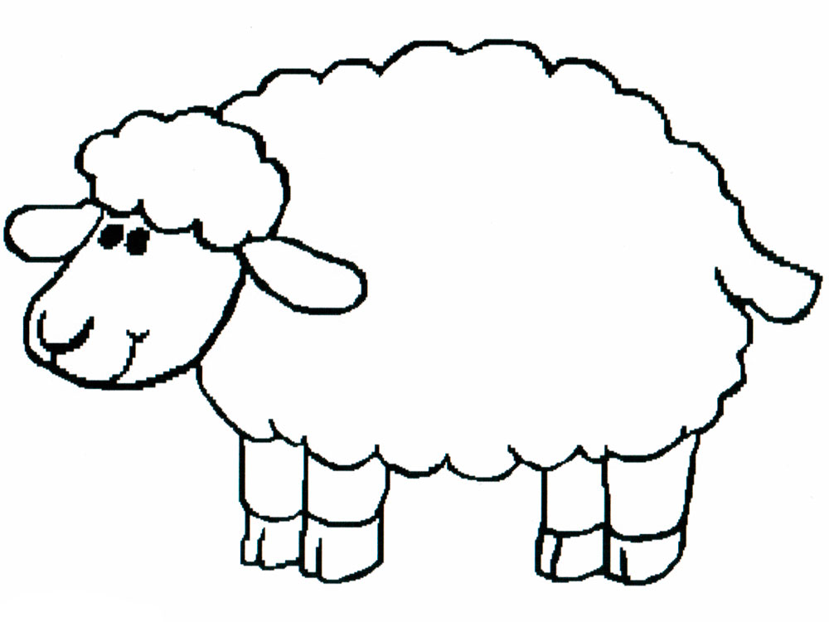
4 | Открытие нового знания (первичного представления) или умения (способа действия)  (проговариваем новые правила игры). | Воспитатель:  - Ребята, как вы думаете из чего можно попробовать сделать шубку еще?  Ребята, пока вы делали шубку овцам и баранам из ваты , я нашла бумагу и салфетки, и сейчас чтобы овечке совсем было тепло, сделаем шубку овце и барану из салфеток и бумаги.  (Воспитатель делит на подгруппы, по ходу деятельности помогает детям делать шубу разными техниками, показывает на своем листе).
5 | Повторение и развивающие задания | Воспитатель развешивает готовые работы на доске. Просит детей подойти и оценить свою работу, а также работы других ребят. Хвалит детей, отмечая интересные особенности работы каждого ребенка.
6 | Рефлексия: Подведение итогов  (проговариваем, что делали, чему научились). | - Как вы думаете, тепло ли вашим овцам и баранам? Хорошая ли у них шубка? Пушистая?  - Как вы думаете, что было бы если бы у овец и баранов не было шубок?  - Какие трудности у вас возникли в ходе работы?  - Как больше понравилось делать шубку овцам и баранам, салфетками, ватой или бумагой?  Воспитатель:  Ребята, мне пришло сообщение на телефон: «Дорогие ребята, я знаю что вы помогли моим друзьям обрести новые шубы. Большое вам спасибо! С уважениям к вам кот– Васька»

